SỞ GIÁO DỤC VÀ ĐÀO TẠO  NGHỆ AN | KÌ THI TUYỂN SINH VÀO LỚP 10 THPT  NĂM HỌC 2015 – 2016
  ĐỀ CHÍNH THỨC
  Thi ngày 10 / 9 / 2015

Môn thi : Toán.
Thời gian làm bài : 120 phút, không kể thời gian giao đề.

Câu 1 (2,5 điểm).
Cho biểu thức
- Tìm điều kiện xác định và rút gọn biểu thức P.
- Tính giá trị của biểu thức P khi
Câu 2 (1,5 điểm).
Số tiền mua 1 quả dừa và một quả thanh long là 25 nghìn đồng. Số tiền mua 5 quả dừa và 4 quả thanh long là 120 nghìn đồng. Hỏi giá mỗi quả dừa và giá mỗi quả thanh long là bao nhiêu ? Biết rằng mỗi quả dừa có giá như nhau và mỗi quả thanh long có giá như nhau.
Câu 3 (1,5 điểm).
Cho phương trình : (1) (m là tham số).
- Giải phương trình (1) với m = 2.
- Tìm m để phương trình (1) có hai nghiệm x₁ và x₂ sao cho
Câu 4 (3 điểm).
Cho đường tròn (O) có dây BC cố định không đi qua tâm O. Điểm A chuyển động trên đường tròn (O) sao cho tam giác ABC có 3 góc nhọn. Kẻ các đường cao BE và CF của tam giác ABC (E thuộc AC, F thuộc AB). Chứng minh rằng :
- BCEF là tứ giác nội tiếp.
- EF.AB = AE.BC.
- Độ dài đoạn thẳng EF không đổi khi A chuyển động.
Câu 5 (3 điểm).
Cho các số thực dương x, y thỏa mãn x+y ≥ 3. Chứng minh rằng:
Đẳng thức xảy ra khi nào ?
………………. Hết ……………….

ĐÁP ÁN THAM KHẢO

Câu 1.
- ĐKXĐ : x ≥0 , x ≠ 4 (0,5 đ)
Rút gọn:
(1đ)
- ĐKXĐ. Thay vào P, ta được :
(1đ)
Câu 2.
Gọi x, y (nghìn) lần lượt là giá của 1 quả dừa và 1 quả thanh long.
Điều kiện : 0 < x ; y < 25.
Theo bài ra ta có hệ phương trình
Giải ra ta được : x = 20, y = 5 (thỏa mãn điều kiện bài toán).
Vậy : Giá 1 quả dừa 20 nghìn.
Giá 1 quả thanh long 5 nghìn.
Câu 3. (1,5 điểm)
- Với m = 2, phương trình (1) trở thành : x²+6x+1=0
Ta có : Δ’ =3²-1=8
Phương trình có hai nghiệm phân biệt
- Δ’ = (m+1)²-(m²-3)=2m+4
Phương trình có 2 nghiệm ⇔ 2m+40⬄m-2
Theo Vi – ét ta có :
Theo bài ra ta có :

m₂= -3 không thỏa mãn điều m ≥ −2 .
Vậy m=1
Câu 4. Hình vẽ (0,5 điểm)
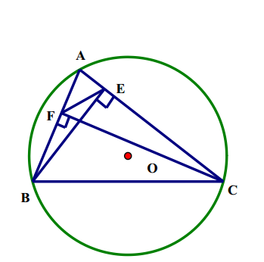
- BCEF là tứ giác nội tiếp. (1 điểm)
Ta có : BFC= 90º (góc nội tiếp chắn nửa đường tròn)
BEC = 90º (góc nội tiếp chắn nửa đường tròn)
Suy ra tứ giác BCEF nội tiếp ⇒ đpcm.
- EF.AB = AE.BC. (1 điểm)
BCEF nội tiếp (chứng minh trên)
Suy ra AFE=ACB = (cùng bù với góc BFE)
Do đó ΔAEF đồng dạng với ΔABC (g.g)
=>=>đpcm
- EF không đổi khi A chuyển động. (0,5 điểm)
Cách 1. Ta có EF.AB=BC.AF
Mà BC không đổi (gt), Δ ABC nhọn ⇒ A chạy trên cung lớn BC không đổi
⇒ BAC không đổi ⇒ cosBAC không đổi.
Vậy EF BC.cosBAC = không đổi ⇒ đpcm.
Cách 2. Xét đường tròn ngoại tiếp tứ giác BCEF có:
Tâm I là trung điểm của BC cố định.
Bán kính không đổi (vì dây BC cố định) 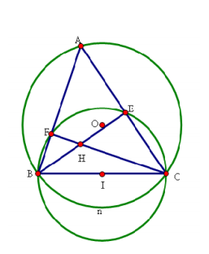
⇒ Đường tròn ngoại tiếp tứ giác BCEF là một đường tròn cố định
Vì Tứ giác BCEF nội tiếp đường tròn (I) nên ta có:
FBE=ECF=sđ EF (góc nội tiếp)(1)
Lại có: FBE=ECF=90º-BAC
Mà dây BC cố định ⇒ Sd BnC không đổi
=>BAC=sđ BnC có số đo không đổi
=>FBE=ECF=90º-BAC có số đo không đổi (2)
Từ (1) và (2) ⇒ EF có số đo không đổi
⇒ Dây EF có độ dài không đổi (đpcm).
Câu 5.
Cách 1. Ta có : Với x, y > 0 và x+y ≥3 . Ta có :
Đẳng thức xảy ra
Cách 2. Ta có : Với x, y > 0 và x+y ≥3 . Ta có :
Đẳng thức xảy ra (vì x,y>0)

